ГУАП

КАФЕДРА № 53

ОТЧЕТ   
ЗАЩИЩЕН С ОЦЕНКОЙ

ПРЕПОДАВАТЕЛЬ

|  |  |  |  |  |
| --- | --- | --- | --- | --- |
| доцент |  |  |  | А.В. Бржезовский |
| должность, уч. степень, звание |  | подпись, дата |  | инициалы, фамилия |

|  |
| --- |
| ОТЧЕТ О ЛАБОРАТОРНОЙ РАБОТЕ |
| ХРАНИМЫЕ ПРОЦЕДУРЫ |
| по курсу: МЕТОДЫ И СРЕДСТВА ПРОЕКТИРОВАНИЯ ИНФОРМАЦИОННЫХ СИСТЕМ И ТЕХНОЛОГИЙ |
|  |
|  |

РАБОТУ ВЫПОЛНИЛ

|  |  |  |  |  |  |
| --- | --- | --- | --- | --- | --- |
| СТУДЕНТ ГР. № | 3641 |  |  |  | Фомин.М.Б |
|  |  |  | подпись, дата |  | инициалы, фамилия |

Санкт-Петербург 2019

**Задание: (Вариант №16 )**

Создайте базу данных для хранения следующих сведений: город, район, квартира, комната, площадь, цена, агент, продажа.

**Задачи:**

—По аналогии с примерами, приведенными в п. 6.2, создать в БД ХП, реализующие:

— вставку с пополнением справочников;

— удаление с очисткой;

— каскадное удаление;

— вычисление и возврат значения агрегатной функции;

— формирование статистики во временной таблице

**Результат выполнения работы:**

1. **Хранимые процедуры:**

Составим процедуры, позволяющие реализовать:

1. *вставку с пополнением справочников (вставляется информация о квартире, если указанный дом отсутствует в БД, новая запись добавляется в таблицу с перечнем домов);*

***Таблица 1.*** Данные таблицы «дом»:

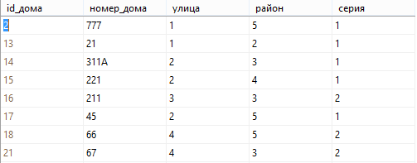

***Таблица 2.*** Данные таблицы «квартира»:

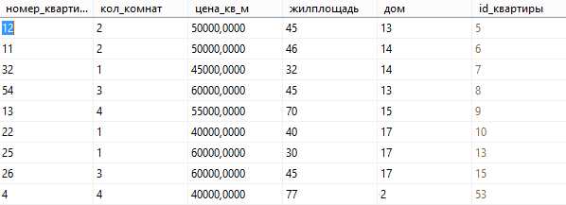

Запрос выполняется с помощью следующей процедуры:

CREATE PROCEDURE AddFlat --Создаем процедуру добавляющую новую квартиру

(

--Входящие параметры

@id_дома int,

@номер_квартиры int,

@кол_комнат int,

@цена_кв_м money,

@жилплощадь int

)

AS

SET IDENTITY_INSERT дом ON;

IF not exists (SELECT * FROM дом WHERE id_дома=@id_дома) --если дома для квартиры не существует ,создаём его

BEGIN

SELECT * FROM дом

INSERT INTO дом (id_дома, номер_дома, улица, район, серия) VALUES (@id_дома, '777', 1, 5,1)

SELECT * FROM дом

END

begin

--Добавляем новую запись

SELECT * FROM квартира

INSERT INTO квартира(номер_квартиры,кол_комнат, цена_кв_м, жилплощадь, дом)

VALUES (@номер_квартиры,@кол_комнат, @цена_кв_м,@жилплощадь,@id_дома)

--Возвращаем данные

SELECT * FROM квартира

end

GO

EXECUTE AddFlat @id_дома = 2, @номер_квартиры = 4, @кол_комнат= 4, @цена_кв_м = 40000,@жилплощадь = 77

drop procedure AddFlat

go

Результат выполнения данного скрипта:

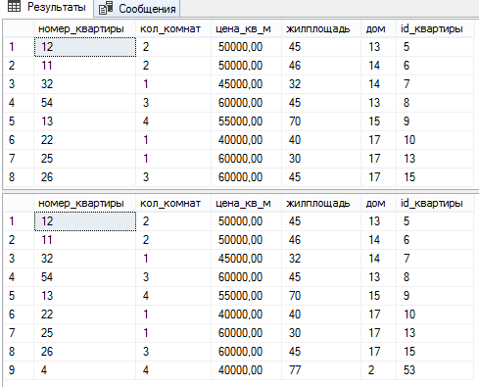

Рис.1.1. Вставка значения в таблицу справочник «квартира»

1. *удаление с очисткой справочников (удаляется информация о квартире , если у дома не существует квартир, запись этого дома удаляется из таблицы дом*

***Таблица 3.*** Данные таблицы «дом»:



***Таблица 4.*** Данные таблицы «квартира»:



Запрос выполняется с помощью следующего скрипта:

use bd_estate_agency_tr

go

--Создаем процедуру

CREATE PROCEDURE del

(

--Входящие параметры

@id_дома int,

@кол_комнат int

)

AS

SET IDENTITY_INSERT квартира ON;

SELECT * FROM квартира join дом on квартира.дом = дом.id_дома

DELETE FROM квартира --удаляем квартиру

WHERE дом=@id_дома and кол_комнат>@кол_комнат

IF not exists (SELECT * FROM квартира WHERE дом=@id_дома) --если у дома больше нет квартир,удаляем его

BEGIN

DELETE FROM дом

WHERE id_дома=@id_дома

END

SELECT * FROM квартира join дом on дом = дом.id_дома

GO

EXECUTE del @id_дома = 2,@кол_комнат = 3

drop procedure del

go

Результат выполнения данного скрипта:

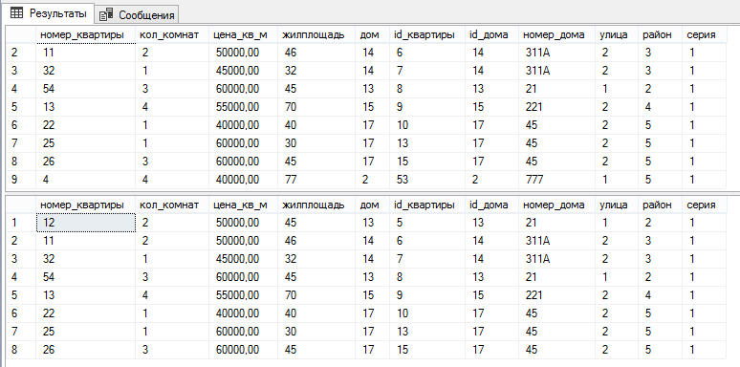

Рис.1.2.1. удаление значения из табл. «дом»

1. *каскадное удаление (при наличии условия ссылочной целостности* ***no action*** *перед удалением записи о доме удаляются записи о всех квартирах этого дома)*

Запрос выполняется с помощью следующего скрипта:

--Создаем процедуру

CREATE PROCEDURE CasDel

(

--Входящие параметры

@id_дом int

)

AS

SET IDENTITY_INSERT дом ON;

SELECT * FROM дом join квартира on дом.id_дома = квартира.дом

DELETE FROM квартира --удаляем квартиру

WHERE дом= @id_дом

DELETE FROM дом --удаляем дом

WHERE id_дома= @id_дом

SELECT * FROM дом join квартира on дом.id_дома = квартира.дом

GO

EXECUTE CasDel @id_дом = 2

drop procedure CasDel

go

Результат выполнения данного скрипта:

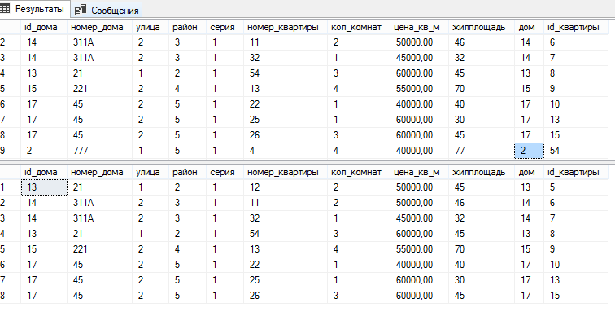

Рис.1.3.1. Каскадное удаление значения из таблицы «дом»

1. *вычисление и возврат значения агрегатной функции (на примере одного из запросов из задания):*

*Запрос: Найти* дома где площадь квартир больше средней

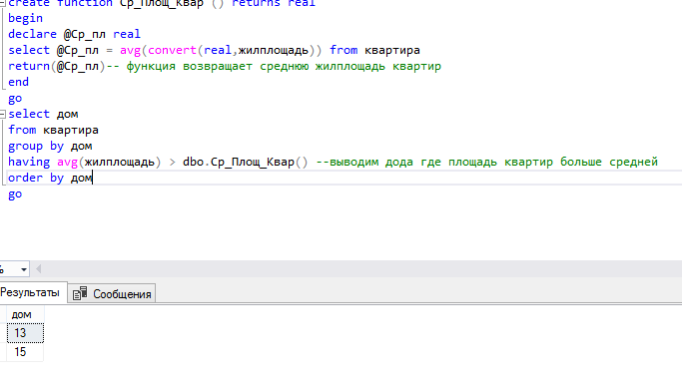

Рис.1.4. дома где площадь квартир больше средней

*формирование статистики во временной таблице (например, для рассматриваемой БД — хранящую данные о количестве квартир каждом доме)*

*Запрос: Создать временную таблицу, хранящую данные о количестве квартир каждом доме*

Запрос выполняется с помощью следующего скрипта:

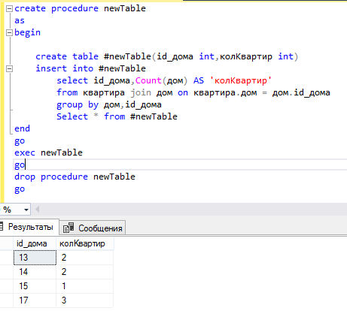

Рис.1.5.Формирование статистики во временной таблице «#newTable».

***Использование ПЗ и ХП (п.6.1):***

1. *Создадим таблицу со списком домов без продающихся квартир*

use bd_estate_agency_tr

go

create procedure Дома_Без_прод_квартир

as

if exists (select * from дом left join квартира on дом.id_дома = квартира.дом where квартира.дом is null)

BEGIN

CREATE TABLE домБезПродКвар

(

id_дома int,

номер_дома varchar(10),

улица int,

район int,

серия int

)

INSERT into домБезПродКвар( id_дома,номер_дома,улица,район,серия)

select дом.*

from дом left join квартира on дом.id_дома = квартира.дом

where квартира.дом is null

delete from домБезПродКвар

where серия = 1

END

else print 'домов без продающихся квартир не обнаружено'

go

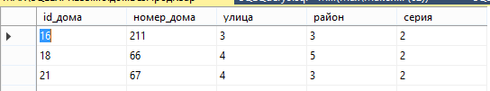

1. Рис.1.6. создание таблицы *домов без продающихся квартир*
2. *Oператор цикла while:*

*Запрос: Введем цикл увеличение процент с продаж пока есть агенты с процентом меньше 7 и максимальным процентом меньше 10*

WHILE ( SELECT AVG(процент) FROM агент_по_продаже) < 7

BEGIN

UPDATE агент_по_продаже

SET процент = процент +1;

SELECT MAX ( процент) FROM агент_по_продаже

IF ( SELECT MAX (процент) FROM агент_по_продаже) > 10

BREAK;

END

Результат выполнения данного скрипта:

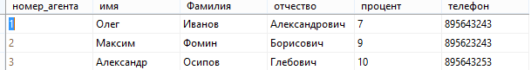

Рис.1.8.Цикл увеличения процента с продаж

**Выводы:**

В ходе выполнения данной работы была реализована база данных, в соответствии с требованиями заявленными в данной работе, а так же построена ее схема и написан скрипт, были написаны все запросы требуемые в задании.

***ПРИЛОЖЕНИЕ А.***

--Создаем процедуру

CREATE PROCEDURE AddFlat

(

--Входящие параметры

@id_дома int,

@номер_квартиры int,

@кол_комнат int,

@цена_кв_м money,

@жилплощадь int

)

AS

SET IDENTITY_INSERT дом ON;

IF not exists (SELECT * FROM дом WHERE id_дома=@id_дома)

BEGIN

SELECT * FROM дом

INSERT INTO дом (id_дома, номер_дома, улица, район, серия) VALUES (@id_дома, '777', 1, 5,1)

SELECT * FROM дом

END

else

begin

--Добавляем новую запись

SELECT * FROM квартира

INSERT INTO квартира(номер_квартиры,кол_комнат, цена_кв_м, жилплощадь, дом)

VALUES (@номер_квартиры,@кол_комнат, @цена_кв_м,@жилплощадь,@id_дома)

--Возвращаем данные

SELECT * FROM квартира

end

GO

EXECUTE AddFlat @id_дома = 2, @номер_квартиры = 4, @кол_комнат= 4, @цена_кв_м = 40000,@жилплощадь = 77

drop procedure AddFlat

go

--Создаем процедуру

CREATE PROCEDURE CasDel

(

--Входящие параметры

@id_дом int

)

AS

SET IDENTITY_INSERT дом ON;

SELECT * FROM дом join квартира on дом.id_дома = квартира.дом

DELETE FROM квартира

WHERE дом= @id_дом

DELETE FROM дом

WHERE id_дома= @id_дом

SELECT * FROM дом join квартира on дом.id_дома = квартира.дом

GO

EXECUTE CasDel @id_дом = 2

drop procedure CasDel

go

use bd_estate_agency_tr

go

--Создаем процедуру

CREATE PROCEDURE del

(

--Входящие параметры

@id_дома int,

@кол_комнат int

)

AS

SET IDENTITY_INSERT квартира ON;

SELECT * FROM квартира join дом on квартира.дом = дом.id_дома

DELETE FROM квартира

WHERE дом=@id_дома and кол_комнат>@кол_комнат

IF not exists (SELECT * FROM квартира WHERE дом=@id_дома)

BEGIN

DELETE FROM дом

WHERE id_дома=@id_дома

END

SELECT * FROM квартира join дом on дом = дом.id_дома

GO

EXECUTE del @id_дома = 2,@кол_комнат = 3

drop procedure del

go

create procedure newTable

as

begin

create table #newTable(id_дома int,колКвартир int)

insert into #newTable

select id_дома,Count(дом) AS 'колКвартир'

from квартира join дом on квартира.дом = дом.id_дома

group by дом,id_дома

Select * from #newTable

end

go

exec newTable

go

drop procedure newTable

go

use bd_estate_agency_tr

go

create procedure Дома_Без_прод_квартир

as

if exists (select * from дом left join квартира on дом.id_дома = квартира.дом where квартира.дом is null)

BEGIN

CREATE TABLE домБезПродКвар

(

id_дома int,

номер_дома varchar(10),

улица int,

район int,

серия int

)

INSERT into домБезПродКвар( id_дома,номер_дома,улица,район,серия)

select дом.*

from дом left join квартира on дом.id_дома = квартира.дом

where квартира.дом is null

delete from домБезПродКвар

where серия = 1

END

else print 'домов без продающихся квартир не обнаружено'

go

create function Ср_Площ_Квар () returns real

begin

declare @Ср_пл real

select @Ср_пл = avg(convert(real,жилплощадь)) from квартира

return(@Ср_пл)

end

go

select дом

from квартира

group by дом

having avg(жилплощадь) > dbo.Ср_Площ_Квар()

order by дом

go

WHILE ( SELECT AVG(процент) FROM агент_по_продаже) < 7

BEGIN

UPDATE агент_по_продаже

SET процент = процент +1;

SELECT MAX ( процент) FROM агент_по_продаже

IF ( SELECT MAX (процент) FROM агент_по_продаже) > 10

BREAK;

END